一种可通过安卓手机的USB改变显示内容的摇摇棒

- 权利要求书
1、 一种可通过安卓手机的USB改变显示内容的摇摇棒（以下简称摇摇棒），其特征在于：由电路板、壳体和手机软件三部分组成， 电路板和包在其外面的壳体构成摇摇棒的主体，跟手机通过micro USB连接。其中，
- 电路板完成显示功能；
- 壳体有保护电路板、便于手持和美化显示效果三个作用；
- 手机软件实时更改要显示的内容。

2、根据权利要求1所述的摇摇棒，其特征在于：所述电路板由（1）LED灯区、（2）运动传感器、（3）按键、（4）主控芯片、（5）电池五部分组成，这五部分都固定在电路板上，共同构成电连接。其中，
- LED灯区：负责内容显示；
- 运动传感器：捕获用户的动作，传给主控芯片处理；
- 按键：设备开关机用；
- 主控芯片：处理所有事件；
- 电池：所有电力来源；

3、根据权利要求1所述的摇摇棒，其特征在于：所述安卓手机软件（1）标题区、（2）功能区、（3）通信区三部分构成。其中，
- 标题区：负责显示软件标题，例如叫摇摇棒；
- 功能区：负责绘制文字、图案、表情；
- 通信区：将功能区的内容编码后通过USB协议发送给摇摇棒主体。

4、根据权利要求1所述的摇摇棒的使用方法，其特征在于：包括以下步骤：
- 长按权利要求2所述的按键（3）3秒开机；
- 连接摇摇棒和手机；
- 打开手机软件，编辑要显示的内容，点击权利要求3 所述的软件上通信区（3）的按钮；
- 左右摇动摇摇棒，即可显示刚编辑的内容；

5、根据权利要求1所述的摇摇棒，其特征在于：所述LED灯区（1）上设有32个led灯；

6、根据权利要求1所述的摇摇棒，其特征在于：所述电路板的长度为30厘米，宽度为3厘米。

- 说明书
技术领域
摇摇棒是一种新型发光科技产品：利用人眼的视觉残留效应，以一定速度往一个方向摇晃时，使得一排可亮灭的LED可以显示成一个平面，可以显示文字，也可以显示图案或表情。显示的内容可以随时通过安卓手机的USB更新。
背景技术
目前，各种大小型演唱会、体育赛事、选秀节目的观众的内容互动大概有以下几种：
- 场地固定的屏幕：观众通过微博或微信以屏幕弹幕的形式显示，缺点是每条弹幕显示的时间很短，观众没用主动权；
- 普通的摇摇棒：入场前通过电脑的USB或者串口把要显示的内容输入进去，缺点是不可随时更改（或者说不方便更改，因为很少有人带着电脑去看演唱会）；
- 观众自备的一块LED显示板：入场前买到要显示内容的LED显示板，缺点是内容单调并且不可改变；
- 普通的荧光棒：不能显示图案或者只能显示简单的固定图案。
因此，一种简单便携、显示内容可定制又能实时更新的低成本发光设备就会更容易被观众和市场认可。
实用新型内容
为克服以上几种方式的缺点，本实用新型通过改造普通的摇摇棒实现，即通过安卓手机上运行的APP通过USB协议（HID/CDC）跟摇摇棒通信，将要显示的内容传输给摇摇棒，达到实时改变显示内容的目标。
组成描述：该设备由硬件电路板、外壳、手机上的软件三部分构成：
- 硬件构成
如图5-1所示，分为六个部分：
- LED灯区：负责内容显示，可以是8/16/24/32个或更多个发光二极管，LED越多显示的分辨率越高，但功耗也越高；
- 运动传感器：也叫三轴加速计，捕获用户的动作，传给主控芯片，主控芯片根据算法去休眠/唤醒设备或者调整显示内容；
- 按键：给设备开关机；
- 主控芯片：处理所有事件，包括跟手机通信，跟传感器通信，开关机动作处理等等；
- 电池：所有电力/能量来源；
- 电路板：以上部件都固定在电路板上。
- 外壳构成
塑料包装，留有按键、USB接口。
- 软件构成
如图5-2所示，分为三个部分：
- 标题区：负责显示软件标题，例如叫摇摇棒；
- 功能区：负责绘制文字、图案、表情；
- 通信区：将功能区的内容编码后通过USB协议发送给摇摇棒电路板。

- 说明书摘要
摇摇棒，一种新型的发光科技产品，操作简介，方便携带。利用人眼的视觉残留效应，以一定速度往一个方向摇动时，一排LED就能显示出一个面。摇摇棒由电路板、外壳、安卓手机应用三部分构成，手机跟摇摇棒电路板通过micro USB连接连接，当需要改变要显示的内容时，只需要在手机APP上重绘要显示的内容，然后点击通信区的按钮即可。

- 摘要附图
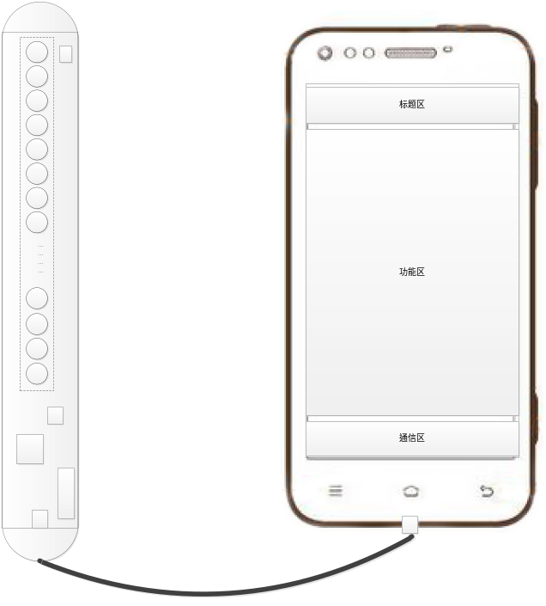
图4-1

- 说明书附图
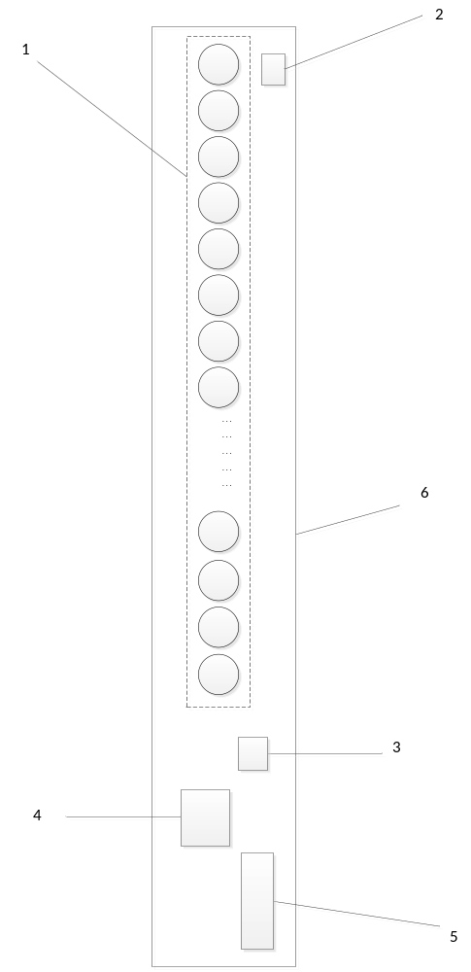
图5-1

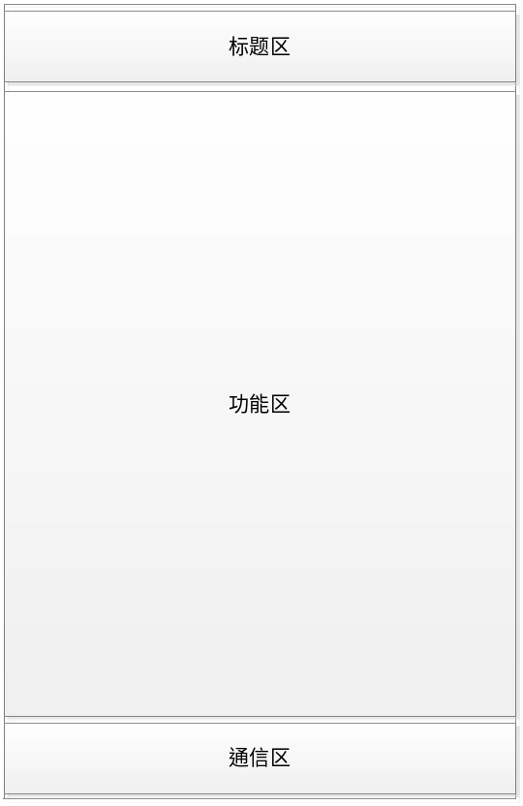
图5-2

